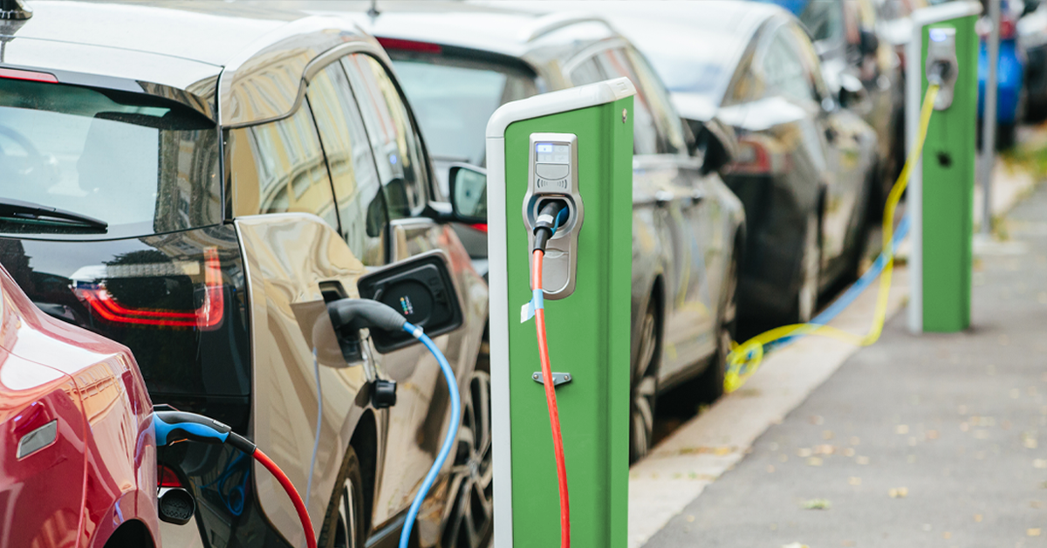

Co dalej ze stacjami ładowania?

Warszawa, 22.02.2022 r. - W ostatnich latach obserwujemy coraz więcej samochodów elektrycznych na polskich drogach. W roku 2021, zgodnie z danymi udostępnianymi w liczniku elektromobilności, liczba zarejestrowanych i aktywnych samochodów elektrycznych w Polsce w grudniu 2021 wynosiła 38 001. Natomiast ilość stacji ładowania w Polsce w grudniu 2021 nie przekroczyła jeszcze 2000.

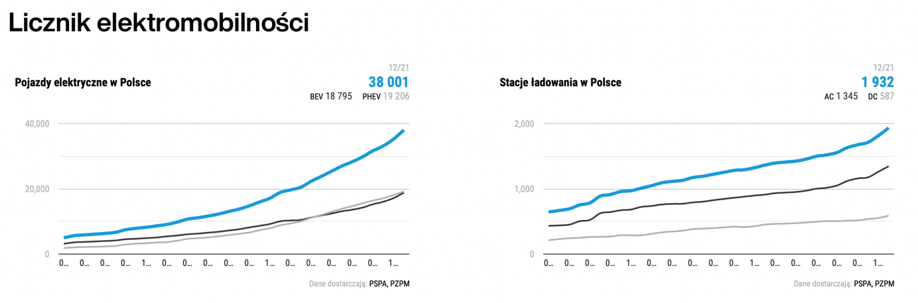
Wykresy: Licznik elektromobilności, PSPA; https://pspa.com.pl/research/licznik-elektromobilnosci/

Zgodnie z danymi na koniec roku 2021 w Polsce funkcjonowało 1 932 ogólnodostępnych stacji ładowania pojazdów elektrycznych, z czego 69,6% stanowiły wolne stacje ładowania prądu przemiennego (AC), a 30,4% - szybkie stacje ładowania prądem stałym (DC). Względem roku 2020, wzrost ilości rejestrowanych samochodów elektrycznych jest niemal dwukrotny, natomiast infrastruktura stacji ładowania wzrosła o 41% w stosunku do grudnia 2020 r.

Porównując dane globalnej sprzedaży samochodów elektrycznych, możemy zauważyć, że
w roku 2021 nastąpił wzrost sprzedaży pojazdów BEV i PEH średnio aż o 108%.

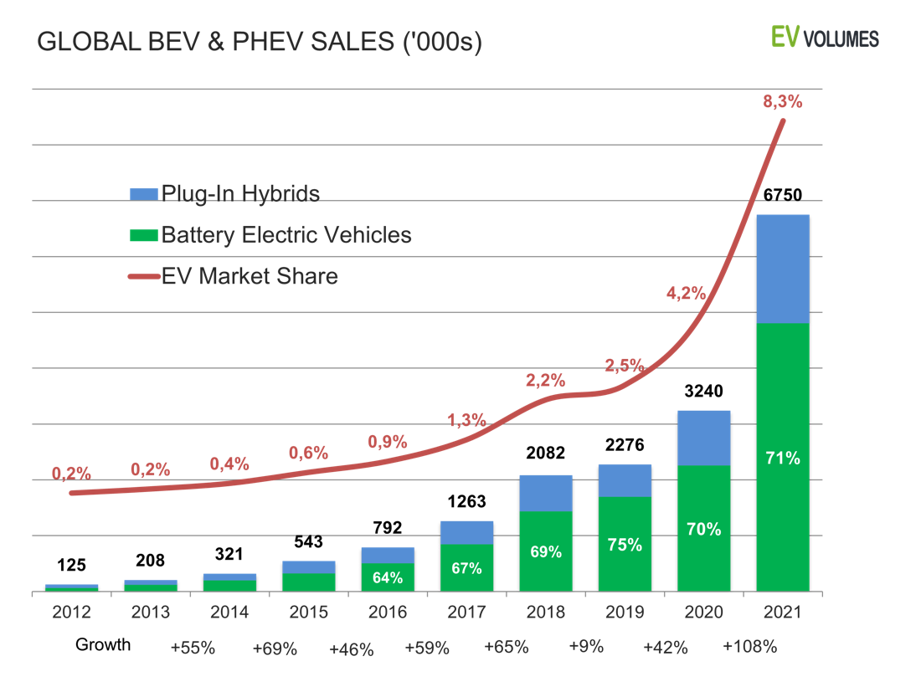
Wzrost światowej sprzedaży samochodów elektrycznych na przestrzeni lat (https://www.ev-volumes.com)

Jakie są w takim razie powody, dla których Polacy nie są jeszcze przekonani do zakupu samochodów elektrycznych nie tylko na użytek prywatny, ale też dla firm?

Przeprowadzone przez firmę Elocity kolejne badanie opinii publicznej w serwisach społecznościowych nt.: „Jakie są kluczowe problemy, w Twoim przekonaniu, zniechęcające do zakupu samochodu elektrycznego dla firmy?”, dało wyraźną odpowiedź:

Wykres: Badanie opinii, Elocity, luty 2022

Zbyt mała dostępność stacji ładowania jest głównym czynnikiem zniechęcającym do zakupu samochodu elektrycznego przez firmy. Tej odpowiedzi udzieliło aż 60% badanych. Kolejnych 29% ankietowanych za kluczowy problem uważa zbyt mały zasięg samochodów elektrycznych. Koszty eksploatacji (3% anektowanych) oraz inne powody (9% ankietowanych) stanowiły znaczną mniejszość odpowiedzi.

Przeanalizujmy zatem istniejącą infrastrukturę ładowania samochodów elektrycznych
w Polsce.

Z danych podanych wcześniej, na koniec grudnia 2021 r. w Polsce funkcjonowało około
1,9 tys. ogólnodostępnych stacji ładowania pojazdów elektrycznych. Już dziś wiemy, że jest to infrastruktura niewystarczająca względem prognozowanej liczby samochodów elektrycznych w kolejnych latach. Aby rozwój elektromobilności na skalę masową był możliwy, budowa infrastruktury ładowania pojazdów elektrycznych powinna zdecydowanie przyspieszyć.
W szczególności istotna jest infrastruktura ładowania samochodów elektrycznych przy drogach szybkiego ruchu, która gwarantowałaby geograficzne pokrycie w kontekście podróży na dłuższe dystanse. Rozwój infrastruktury do ładowania pojazdów elektrycznych musi odbywać się równolegle do wzrostu rynku pojazdów elektrycznych. Tylko wówczas mamy realną szansę na zmniejszenie zanieczyszczeń i sprostanie wymogom środowiskowym nałożonym przez Komisję Europejską w ramach programu Fit for 55.

Jakie kroki należałoby podjąć w celu rozbudowy sieci stacji ładowania?

Nawiązując do wcześniejszej publikacji pt.: “Czy można zarobić na stacji ładowania?”, już wiemy, że inwestycja w stacje ładowania nie tylko stanowi konieczność w kontekście dalszego rozwoju elektromobilności w Polsce, ale jednocześnie jest opłacalna.

Analizując dane dostępne w systemie zarządzania stacjami ładowania, na koniec grudnia 2021 r. system Elocity obsługiwał 489 stacji ładowania, z czego 214 stanowiły stacje ogólnodostępne. W ubiegłym roku Elocity pozyskało ponad 60 nowych klientów, dla których dostarcza rozwiązania systemowe, realizuje inwestycje oraz świadczy usługi doradcze.

Jesteśmy gotowi na przyjęcie kolejnych zamówień, zarówno na stacje ładowania prądem stałym (DC), jak i prądem przemiennym (AC). To co najważniejsze dla odbiorców, to szeroka lista dwudziestu certyfikowanych producentów stacji współpracujących z systemem zarządzania Elocity. Dodatkowo aplikacja dla kierowców Elocity nie tylko wskaże najbliższą ładowarkę, ale także rozliczy ładowania flotowe oraz indywidualne. – dodaje Michał Baranowski Prezes Elocity.

Warto zaznaczyć, że to, co wyróżnia Elocity na rynku, to zapewnienie kompleksowej obsługi inwestorom. Elocity jest w stanie w krótkim czasie zorganizować pełne wdrożenie stacji ładowania, zapewniając przy tym wsparcie na każdym etapie realizacji inwestycji: od wizji lokalnej, przez formalności urzędowe (przeglądy Urzędu Dozoru Technicznego), aż po instalację, podłączenie i promocję marketingową danej stacji. Elocity to idealne rozwiązanie dla inwestorów chcących zarabiać na ogólnodostępnych stacjach ładowania. Dzięki unikalnemu modelowi biznesowemu i technologicznemu Elocity daje możliwość inwestorom budowy infrastruktury ładowania samochodów elektrycznych w ramach sieci Elocity, jak również w modelu white-label. Obecnie Elocity obsługuje już 3 aktywne sieci white-label
i pracuje nad wdrożeniem kolejnych dla klientów pozyskanych w ubiegłym roku i z początkiem 2022 roku. W tym zakresie Elocity ma unikalne doświadczenie na rynku.

Elocity posiada również dedykowaną ofertę dla właścicieli stacji prywatnych
(m.in. rozwiązania dla logistyki). Oferta ta obejmuje wdrożenie platformy do zarządzania infrastrukturą stacji ładowania pojazdów elektrycznych, dostęp do publicznych stacji Elocity na preferencyjnych warunkach oraz instalację stacji ładowania „pod klucz”. Klientom flotowym Elocity oferuje karty flotowe dla pracowników oraz wygodny system rozliczania
i kontroli kosztów ładowania służbowych samochodów elektrycznych w ramach floty.

PSPA, Licznik elektromobilności: https://pspa.com.pl/research/licznik-elektromobilnosci/
Raport PSPA: 2021 dobrym rokiem dla polskiej elektromobilności

